Состоялось заседание антитеррористической комиссии
11 сентября 2017 г. в администрации МР «Княжпогостский» состоялось заседание антитеррористической комиссии под председательством руководителя администрации МР «Княжпогостский» Вячеслава Ивочкина.
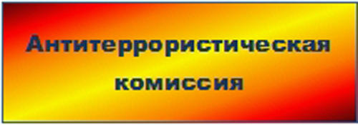
Повестка заседания комиссии включала в себя вопросы о дополнительных мерах по обеспечению безопасности населения в период проведения праздничных мероприятий, посвященных Дню Знаний, мероприятий, посвященных Дню солидарности в борьбе с терроризмом, обеспечение требований антитеррористической безопасности в транспортных инфраструктурах и другие.
В ходе совещания председатель комиссии Вячеслав Ивочкин обратил внимание собравшихся на то, что главная цель комиссии обеспечить высокий уровень безопасности для всех жителей района.
В ходе совещания членам комиссии были даны поручения и рекомендации по проведению дальнейшей работы по профилактике терроризма на территории Княжпогостского района.

